Diseño de entradas y salidas

Pantalla inicial:

Con dos identificadores el trabajador y administrador ingresarán al sistema y dependiendo de las características de cada uno podrá realizar más acciones

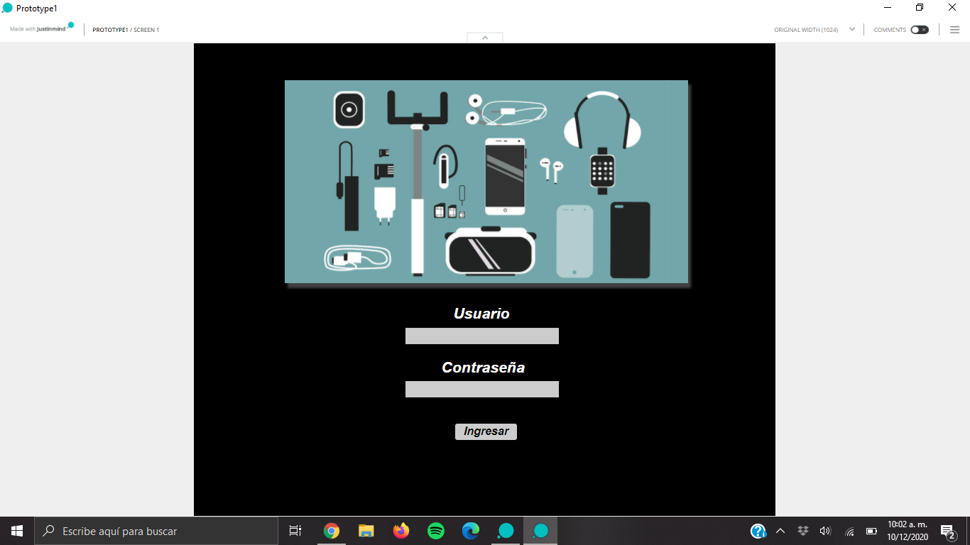

Menú:

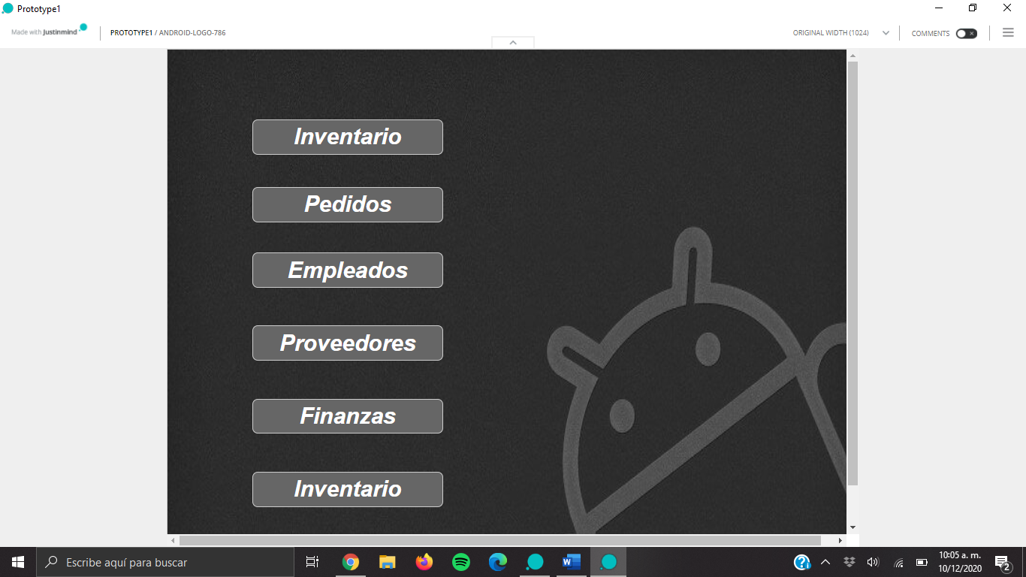Una vez que el trabajador o administrador ingresa al sistema s ele mostrará un menú en el cuál verá las diversas acciones que puede realizar

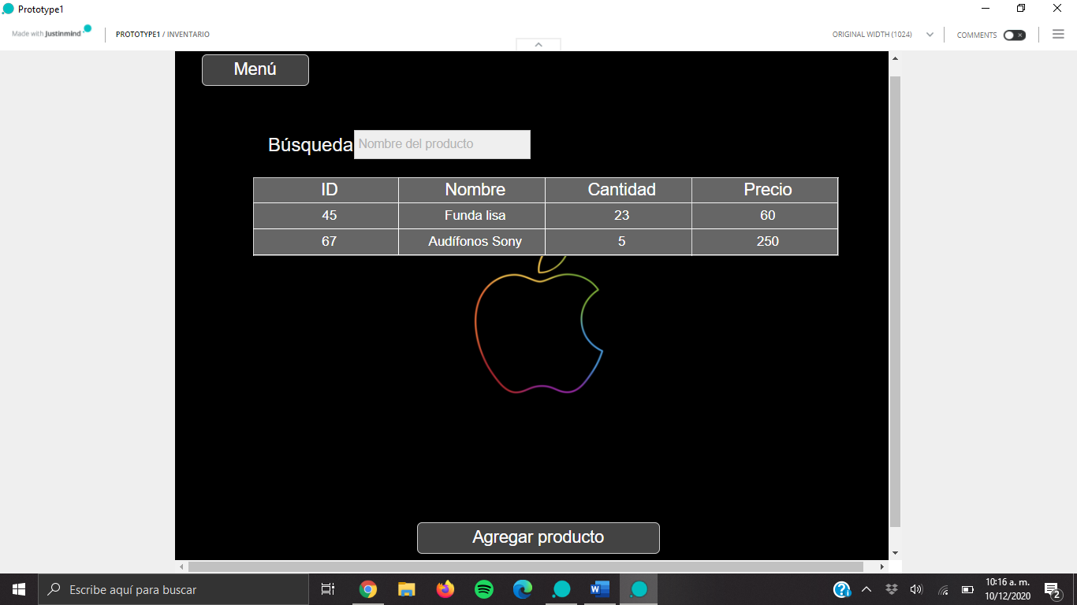Pantalla prototipo del inventario

Pantalla prototipo para capturar pedidos:

